- zadatak

  - Vremenski kontinuirani LTI sustav opisan je slijedećom diferencijalnom jednadžbom:
d³y(t)/dt³ + dy(t)/dt = x(t),
pri čemu je x(t) pobuda sustava (ulazni signal), a y(t) vremenski odziv sustava (izlazni signal).

Primjenom Laplace-ove transformacije odrediti i nacrtati vremenske odzive sustava (sve na istoj slici) kad na ulaz dovedemo slijedeće pobude:

1) x₁(t) = δ(t)
2) x₂(t) = u(t)
3) x₃(t) = t
4) x₄(t) = sin(t)

Svi početni uvjeti jednaki su nuli!

  - Provjeriti dobivena rješenja pomoću Simulinka: nacrtati blok dijagram sustava u Simulinku, na ulaz dovesti tražene pobude, izvršiti simulacije, te dobivene odzive usporediti s odzivima dobivenim pod a).

- Laplace-ova transformacija:

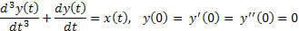
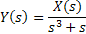

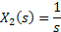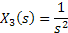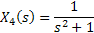

.m - file:

% ------------------------------------------------------------------------
% Sustav je opisan diferencijalnom jednadzbom:
% y’’’(t) + y’(t) = x(t)
% ------------------------------------------------------------------------

% defincije simbolickih varijabli
syms s t;

% definiranje minimuma i maksimuma koordinatnih osi
% [xMin, xMax, yMin, yMax]
axis_bounds = [0, 10, -10, 50];

% I. slucaj
% ------------------------------------------------------------------------
% x(t) = dirac(t)
% X(s) = 1
% ------------------------------------------------------------------------

Y1 = 1/(s^3 + s);
y1 = ilaplace(Y1);
hPlot = ezplot(y1, [axis_bounds(1),axis_bounds(2)]);
set(hPlot, 'Color', 'red', 'LineWidth', 1)

% II. slucaj
% ------------------------------------------------------------------------
% x(t) = u(t)
% X(s) = 1/s
% ------------------------------------------------------------------------

Y2 = 1/(s * (s^3 + s));
y2 = ilaplace(Y2);
hold on;
hPlot = ezplot(y2, [axis_bounds(1),axis_bounds(2)]);
set(hPlot, 'Color', 'blue', 'LineWidth', 1)

% III. slucaj
% ------------------------------------------------------------------------
% x(t) = t
% X(s) = 1/s^2
% ------------------------------------------------------------------------

Y3 = 1/(s^2 * (s^3 + s));
y3 = ilaplace(Y3);
hold on;
hPlot = ezplot(y3, [axis_bounds(1),axis_bounds(2)]);
set(hPlot, 'Color', 'magenta', 'LineWidth', 1);

% IV. slucaj
% ------------------------------------------------------------------------
% x(t) = sin(t)
% X(s) = 1/(s^2 + 1)
% ------------------------------------------------------------------------

Y4 = 1/((s^2 + 1) * (s^3 + s));
y4 = ilaplace(Y4);
hold on;
hPlot = ezplot(y4, [axis_bounds(1),axis_bounds(2)]);
set(hPlot, 'Color', 'black', 'LineWidth', 1)

% ------------------------------------------------------------------------
% uredi graf
% ------------------------------------------------------------------------

axis(axis_bounds)
ylabel('vremenski odziv: y(t)')
xlabel('vrijeme: t')
title('Vremenski odzivi sustava y’’’(t) + y’(t) = x(t) na razlicite pobude')
legend('x(t) = \delta(t)', 'x(t) = u(t)', 'x(t) = t', 'x(t) = sin(t)')
legend('Location', 'NorthWest')

graf:
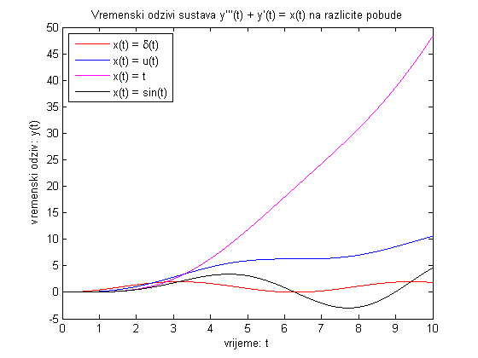
- Simulink model:
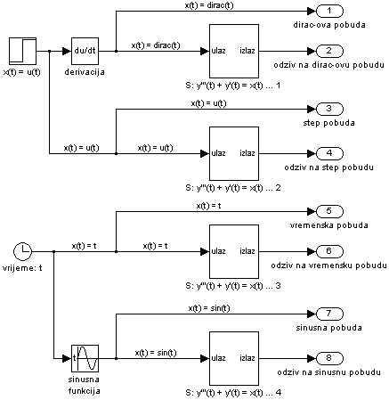

podsustav S:
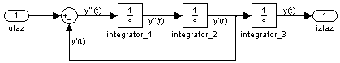

.m - file:

% ------------------------------------------------------------------------
% Sustav je opisan diferencijalnom jednadzbom:
% y’’’(t) + y’(t) = x(t)
% ------------------------------------------------------------------------

% definiranje minimuma i maksimuma koordinatnih osi
% [xMin, xMax, yMin, yMax]
axis_bounds = [0, 10, -10, 30];

% I. slucaj
% ------------------------------------------------------------------------
% x(t) = dirac(t)
% X(s) = 1
% ------------------------------------------------------------------------

hPlot = plot(tout, yout(:,2));
set(hPlot, 'Color', 'red', 'LineWidth', 1)

% II. slucaj
% ------------------------------------------------------------------------
% x(t) = u(t)
% X(s) = 1/s
% ------------------------------------------------------------------------

hold on;
hPlot = plot(tout, yout(:,4));
set(hPlot, 'Color', 'blue', 'LineWidth', 1)

% III. slucaj
% ------------------------------------------------------------------------
% x(t) = t
% X(s) = 1/s^2
% ------------------------------------------------------------------------

hold on;
hPlot = plot(tout, yout(:,6));
set(hPlot, 'Color', 'magenta', 'LineWidth', 1);

% IV. slucaj
% ------------------------------------------------------------------------
% x(t) = sin(t)
% X(s) = 1/(s^2 + 1)
% ------------------------------------------------------------------------

hold on;
hPlot = plot(tout, yout(:,8));
set(hPlot, 'Color', 'black', 'LineWidth', 1)

% ------------------------------------------------------------------------
% uredi graf
% ------------------------------------------------------------------------

axis(axis_bounds)
ylabel('vremenski odziv: y(t)')
xlabel('vrijeme: t')
title('Vremenski odzivi sustava y’’’(t) + y’(t) = x(t) na razlicite pobude')
legend('x(t) = \delta(t)', 'x(t) = u(t)', 'x(t) = t', 'x(t) = sin(t)')
legend('Location', 'NorthWest')

graf:
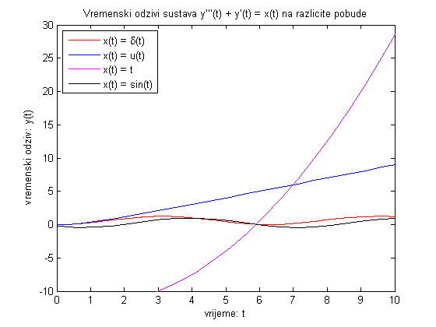

- Metodom Laplace-ove transformacije riješiti diferencijalnu jednadžbu:
y’’(t)+3y’(t) +2y(t) = 5e^{-4t} uz y(0) = 1 i y’(0) = -2, te nacrtati y(t) za t = [0,15]

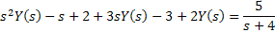
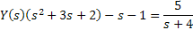
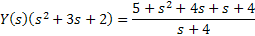
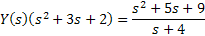
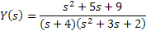
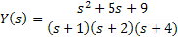

.m - file:

% ------------------------------------------------------------------------
% Sustav je opisan diferencijalnom jednadzbom:
% y’’(t) + 3y’(t) + 2y(t) = 5e^(-4t) uz y(0) = 1 i y’(0) = -2
% ------------------------------------------------------------------------

% defincije simbolickih varijabli
syms s t;

% definiranje minimuma i maksimuma koordinatnih osi
% [xMin, xMax, yMin, yMax]
axis_bounds = [0, 5, 0, 1.05];

% ------------------------------------------------------------------------
% Laplaceova transformacija glasi:
% Y(s) = (s^2 + 5s + 9)/((s + 1)*(s + 2)*(s + 4))
% ------------------------------------------------------------------------

Y = (s^2 + 5*s + 9)/((s + 1)*(s + 2)*(s + 4));
y = ilaplace(Y);
hPlot = ezplot(y, [axis_bounds(1), axis_bounds(2)]);
set(hPlot, 'Color', 'red', 'LineWidth', 1)

% ------------------------------------------------------------------------
% uredi graf
% ------------------------------------------------------------------------

axis(axis_bounds)
ylabel('vremenski odziv: y(t)')
xlabel('vrijeme: t')
title('y’’(t) + 3y’(t) + 2y(t) = 5e^{-4t} y(0) = 1 i y’(0) = -2')

graf:
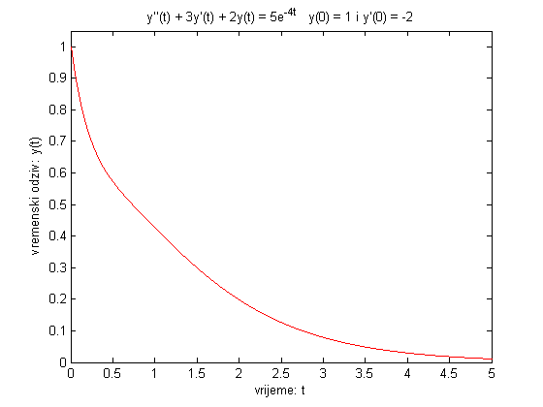

- Odrediti i nacrtati vremenski odziv sustava y(t), ako je sustav opisan diferencijalnom jednadžbom:
y’’(t)+4y’(t)+4y(t) = 3x’(t)+2x(t)

Zadano je: x(t) = e^{-3t}, a y(0) = y’(0) = 0

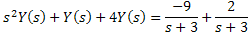
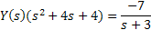
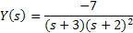

.m - file:

% ------------------------------------------------------------------------
% Sustav je opisan diferencijalnom jednadzbom:
% y’’(t) + 4y’(t) + 4y(t) = 3x(t)’ + 2x(t) uz x(t) = e^(-3t), a y(0) = y’(0) = 0
% ------------------------------------------------------------------------

% defincije simbolickih varijabli
syms s t;

% definiranje minimuma i maksimuma koordinatnih osi
% [xMin, xMax, yMin, yMax]
axis_bounds = [0, 5, -0.4, 0.05];

% ------------------------------------------------------------------------
% Laplaceova transformacija glasi:
% Y(s) = -7/((s + 3) * (s + 2)^2)
% ------------------------------------------------------------------------

Y = -7/((s + 3) * (s + 2)^2);
y = ilaplace(Y);
hPlot = ezplot(y, [axis_bounds(1), axis_bounds(2)]);
set(hPlot, 'Color', 'red', 'LineWidth', 1)

% ------------------------------------------------------------------------
% uredi graf
% ------------------------------------------------------------------------

axis(axis_bounds)
ylabel('vremenski odziv: y(t)')
xlabel('vrijeme: t')
title('y’’(t) + 4y’(t) + 4y(t) = 3x’(t) + 2x(t) x(t) = e^{-3t}, y(0) = y’(0) = 0')

graf:
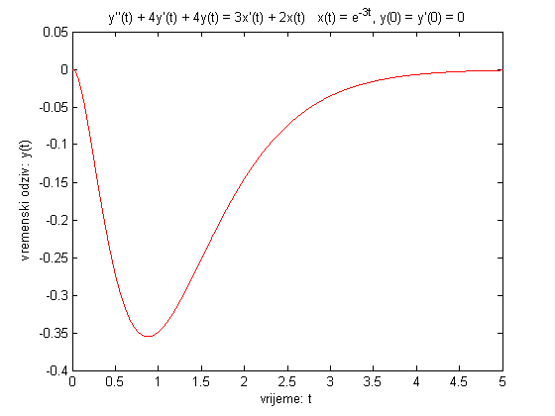

- zadatak

  - Napisati Matlab program (m-skriptu) koji će metodom Laplace-ove transformacije odrediti i nacrtati odziv sustava zadanog diferencijalnom jednadžbom d²y/dt² + y = 3x, pri čemu je x(t)=δ(t). Svi početni uvjeti su nula.

  - U Simulinku nacrtati shemu sustava i provjeriti rješenje pod a).

Laplace-ova transformacija:
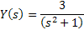

- .m - file:

% ------------------------------------------------------------------------
% Sustav je opisan diferencijalnom jednadzbom:
% y’’(t) + y(t) = 3x(t) uz x(t) = dirac(t), a y(0) = y’(0) = 0
% ------------------------------------------------------------------------

% defincije simbolickih varijabli
syms s t;

% definiranje minimuma i maksimuma koordinatnih osi
% [xMin, xMax, yMin, yMax]
axis_bounds = [-2, 18, -4, 4];

% ------------------------------------------------------------------------
% Laplaceova transformacija glasi:
% Y(s) = 3/(s^2 + 1)
% ------------------------------------------------------------------------

Y = 3/(s^2 + 1);
y = ilaplace(Y);
hPlot = ezplot(y, [axis_bounds(1), axis_bounds(2)]);
set(hPlot, 'Color', 'red', 'LineWidth', 1)

% ------------------------------------------------------------------------
% uredi graf
% ------------------------------------------------------------------------

axis(axis_bounds)
ylabel('vremenski odziv: y(t)')
xlabel('vrijeme: t')
title('y’’(t) + y(t) = 3x(t) x(t) = \delta(t), y(0) = y’(0) = 0')
grid on

graf:
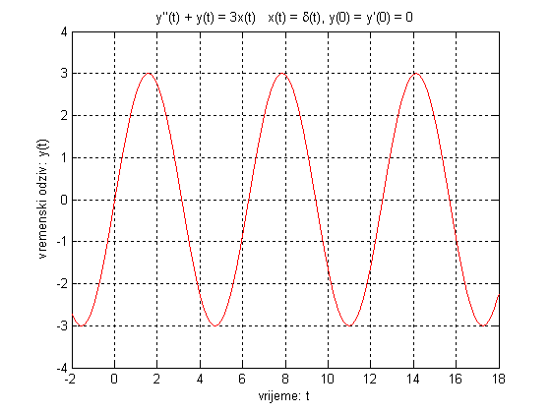

- Simulink model
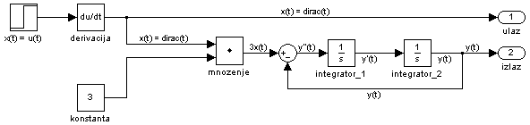

.m - file:

% ------------------------------------------------------------------------
% Sustav je opisan diferencijalnom jednadzbom:
% y’’(t) + y(t) = 3x(t) uz x(t) = dirac(t), a y(0) = y’(0) = 0
% ------------------------------------------------------------------------

% definiranje minimuma i maksimuma koordinatnih osi
% [xMin, xMax, yMin, yMax]
axis_bounds = [-2, 18, -4, 4];

hPlot = plot(tout, yout(:,2));
set(hPlot, 'Color', 'red', 'LineWidth', 1)

% ------------------------------------------------------------------------
% uredi graf
% ------------------------------------------------------------------------

axis(axis_bounds)
ylabel('vremenski odziv: y(t)')
xlabel('vrijeme: t')
title('y’’(t) + y(t) = 3x(t) x(t) = \delta(t), y(0) = y’(0) = 0')
grid on

graf:
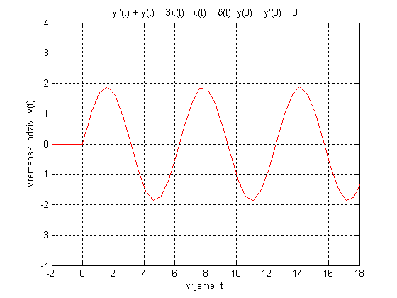

- zadatak

  - Napisati program (m-datoteku) koji će metodom Laplace-ove transformacije odrediti i nacrtati odziv sustava zadanog diferencijalnom jednadžbom d²y/dt² + dy/dt + 5y = e^{-t}, pri čemu je y(0)=y’(0)= -1.

  - U Simulinku nacrtati shemu sustava i provjeriti rješenje pod a).

Laplace-ova transformacija:

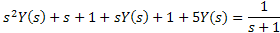
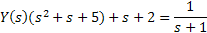
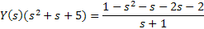
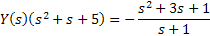
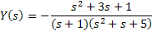

- .m - file:

% ------------------------------------------------------------------------
% Sustav je opisan diferencijalnom jednadzbom:
% y’’(t) + y’(t) + 5y(t) = e^(-t) y(0) = y’(0) = -1
% ------------------------------------------------------------------------

% defincije simbolickih varijabli
syms s t;

% definiranje minimuma i maksimuma koordinatnih osi
% [xMin, xMax, yMin, yMax]
axis_bounds = [-3, 5, -4, 4];

% ------------------------------------------------------------------------
% Laplaceova transformacija glasi:
% Y(s) = -(s^2 + 3*s + 1)/((s + 1)*(s^2 + s + 5))
% ------------------------------------------------------------------------

Y = -(s^2 + 3*s + 1)/((s + 1)*(s^2 + s + 5));
y = ilaplace(Y);
hPlot = ezplot(y, [axis_bounds(1), axis_bounds(2)]);
set(hPlot, 'Color', 'red', 'LineWidth', 1)

% ------------------------------------------------------------------------
% uredi graf
% ------------------------------------------------------------------------

axis(axis_bounds)
ylabel('vremenski odziv: y(t)')
xlabel('vrijeme: t')
title('y’’(t) + y’(t) + 5y(t) = e^{-t} y(0) = y’(0) = -1')
grid on

graf:
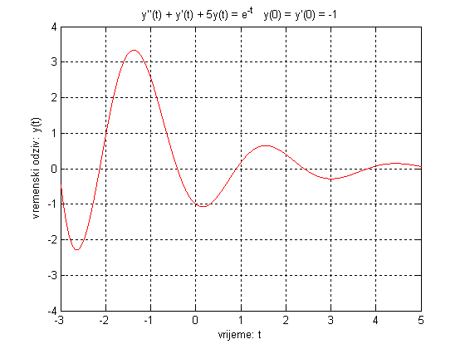

- Simulink model
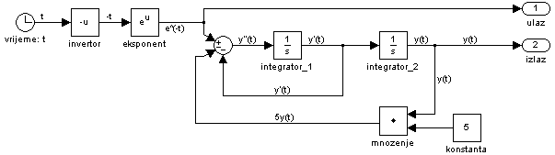

.m - file:

% ------------------------------------------------------------------------
% Sustav je opisan diferencijalnom jednadzbom:
% y’’(t) + y’(t) + 5y(t) = e^(-t) y(0) = y’(0) = -1
% ------------------------------------------------------------------------

% definiranje minimuma i maksimuma koordinatnih osi
% [xMin, xMax, yMin, yMax]
axis_bounds = [-3, 5, -4, 4];

hPlot = plot(tout, yout(:,2));
set(hPlot, 'Color', 'red', 'LineWidth', 1)

% ------------------------------------------------------------------------
% uredi graf
% ------------------------------------------------------------------------

axis(axis_bounds)
ylabel('vremenski odziv: y(t)')
xlabel('vrijeme: t')
title('y’’(t) + y’(t) + 5y(t) = e^{-t} y(0) = y’(0) = -1')
grid on

graf:
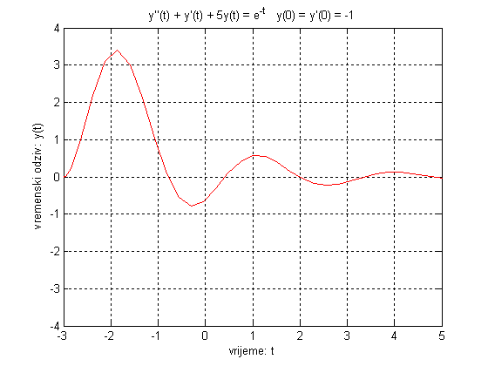

- Napisati program (m-datoteku) koji će metodom Laplace-ove transformacije odrediti i nacrtati odziv sustava zadanog diferencijalnom jednadžbom:
d²y/dt² + y – dx/dt = 0, pri čemu je x(t) = e^{-5t}; y(0) = y’(0) = 1.

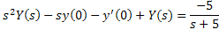
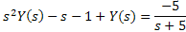
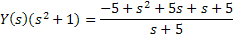
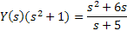
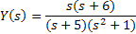

.m - file:

% ------------------------------------------------------------------------
% Sustav je opisan diferencijalnom jednadzbom:
% y’’(t) + y(t) - x’(t) = 0 x(t) = e^(-t), y(0) = y’(0) = 1
% ------------------------------------------------------------------------

% defincije simbolickih varijabli
syms s t;

% definiranje minimuma i maksimuma koordinatnih osi
% [xMin, xMax, yMin, yMax]
axis_bounds = [-2, 18, -3, 3];

% ------------------------------------------------------------------------
% Laplaceova transformacija glasi:
% Y(s) = (s*(s + 6))/((s + 5)*(s^2 + 1))
% ------------------------------------------------------------------------

Y = (s*(s + 6))/((s + 5)*(s^2 + 1));
y = ilaplace(Y);
hPlot = ezplot(y, [axis_bounds(1),axis_bounds(2)]);
set(hPlot, 'Color', 'red', 'LineWidth', 1)

% ------------------------------------------------------------------------
% uredi graf
% ------------------------------------------------------------------------

axis(axis_bounds)
ylabel('vremenski odziv: y(t)')
xlabel('vrijeme: t')
title('y’’(t) + y(t) - x’(t) = 0 x(t) = e^{-5t}, y(0) = y’(0) = 1')
grid on

graf:
